2014年广东省中考物理模拟试题及答案5
一、选择题（每题3分，共36分）
9、为了让同学们养成关注生活的良好习惯，物理老师倡导同学们对身边一些常见的物理量进行估测，以下是他们交流的一些估测数据，你认为估测数据中符合实际的是（ ）
A.家用冰箱的功率约1000W B.初三学生正常的步行速度约5 km/h
C.洗澡水的适宜温度约70℃ D.世乒赛中使用的一只乒乓球的质量约50g
10、 声音是一种常见的现象，与我们的生活密切相关，以下有关声音的说法正确的是（ ）
A．“未见其人，先闻其声”，主要是根据声音的响度来判断的
B．雨滴落在地面会发出声音，说明物体不振动也可以发声
C．市区内某些路段“禁鸣喇叭”，这是在声音传播的过程中减弱噪声
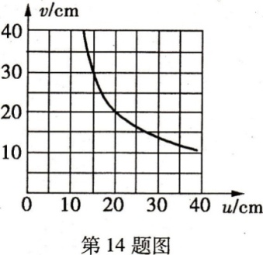
D．用超声波能粉碎人体内的“小石头”，说明声波具有能量
11、某班同学在“探究凸透镜成像规律”的实验中，记录并绘制了物体到凸透镜的距离u跟像到凸透镜的距离v之间关系的图像，如右图所示，则下列判断正确的是：（ ）
A、该凸透镜的焦距是20cm
B、当u=15cm时，在光屏上能得到一个缩小的像
C、把物体从距凸透镜lOcm处移动到30cm处的过程中，
像逐渐变小
D、当u=25cm时成放大的像，投影仪就是根据这一原理制成的
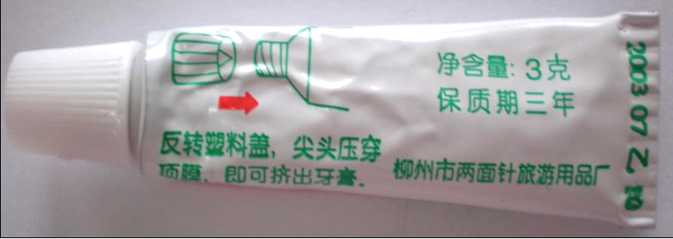
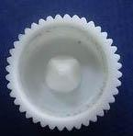
12、小轩和妈妈住在武汉洪山宾馆时，在卫生间发现了一
图2
种旅行用的“两面针”牙膏，如图2所示，根据你的观
察和生活经验，你认为下列说法错误的是（ ）
A．挤压牙膏时可反映出力能使物体发生形变
B．牙膏盖上的条纹是为了增大摩擦
C．新买的整支牙膏受到的重力是0.03N
D．牙膏盖子中间的尖锐物是为了增大压强
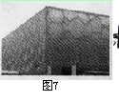
13、如图为2008年北京奥运会标志性场馆之一“水立方”，其建筑设计充分体现了 “绿色奥运” 的理念，是中国建筑节能环保的典范．下列对其屋面的部分设计解释错误的是( )
A．在屋面上设计临时悬挂的隔噪网，可以减弱降雨时雨滴声造成的噪音
B．屋顶上设立多个自然排风机，能让建筑空间中的热量散发出去
C．采用ETFE膜结构屋面能保证场馆白天大部分时间采用自然光，
是因为其透光性好
D．游泳池消耗的水大部分能从室内屋顶收集并反复使用，这是利用水的升华和液化形成的水循环
14、某同学连接的电路实物图如图所示。闭合电键后，灯泡L1、L2都不亮，他用电压
表进行电路故障检测，测试结果如左下表所示，则可以判定电路中的故障是( )
测试点 | a、b | c、d | 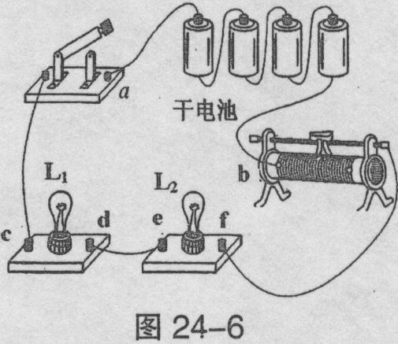  d、f
电压表示数 | 有示数 | 无示数 | 有示数

A．灯泡L1短路。 B．灯泡L2短路。
C．cd段断路。 D．df断路。
15、轿车的仪表盘上有一个显示汽车车门关闭状况的指示灯。只要四个车门中有一个没有
关好（即此时装在未关好车门上的电键处于断开状态），指示灯就会发光从而提醒驾驶
员。在下图所示的四个电路中，设计正确的是 ( )
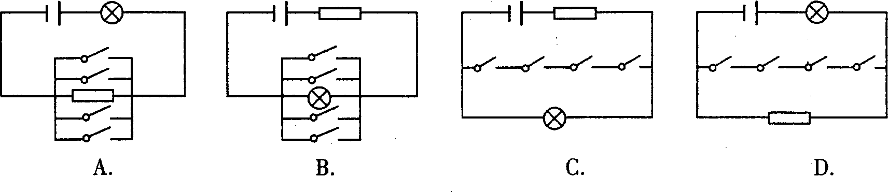
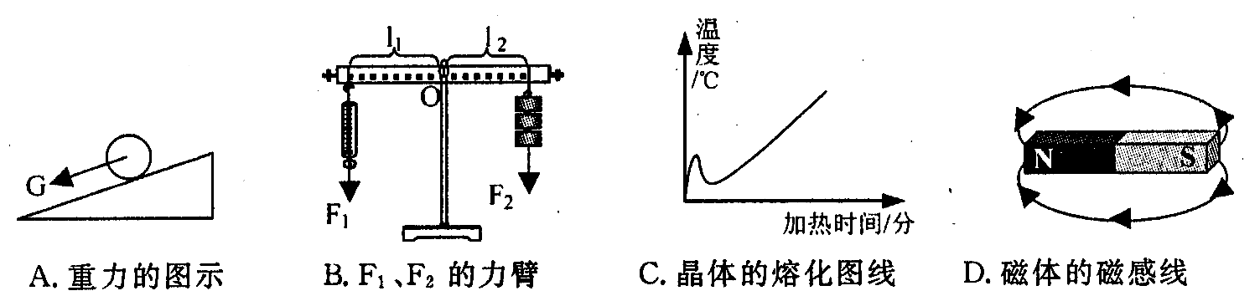
16、如图所示是小丽同学总复习时归纳的图形，其中正确的是( )

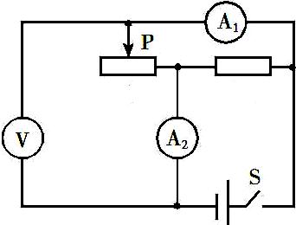
17、在右图所示电路中，电源电压保持不变。闭合开关S，将滑动变阻器的滑片P向左移动，下列说法中正确的是( )
A
1
A
2
V
R
1
R
2
A．电压表 的示数不变，电流表 的示数变大
A
1
V
B．电压表 的示数变大，电流表 的示数变大
V
A
2
C．电流表的示数 与电流表的 示数同时变大
A
1
A
2
D．电流表的示数 与电流表 的示数同时变小
A
2
A
1

18、 在相同路面的情况下，汽车在水平的公路上运行时，速度越大，紧急刹车后，前进的距离就越长，这是因为 （ ）
A、汽车速度越大，受到的地球引力越小； B、汽车速度越大，摩擦力越小；
C、汽车速度越大，惯性越大； D、汽车速度越大，动能越大
19．下列几种情况，符合安全用电原则的是（ ）
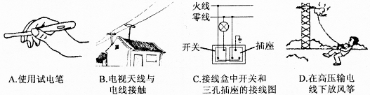
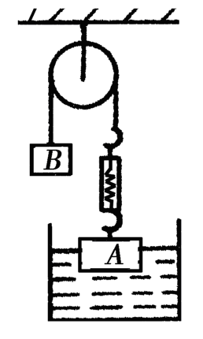
20、如图所示，浸在水中的A物体的质量为3kg，B物体的质量为2kg，且整体处于静止状态，弹簧测力计自身重力不计。下列说法正确的是（ ）
A．物体A浸在水中的体积为500cm³
B．弹簧测力计的示数为20N
C．物体A受到的重力与弹簧秤对A的拉力是一对平衡力
D．物体B受到的重力和B对绳的拉力是一对平衡力

二、填空题（4分+4分+2分+6分+5分+4分=25分）
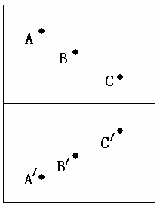
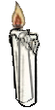
21、（4分）一组同学在探究平面镜成像的特点时，将点燃
图乙
原放置
玻璃板处
图甲
纸张
A
B
的蜡烛A放在玻璃板的一侧，看到玻璃板后有蜡烛的像。
（1）此时用另一个完全相同的蜡烛B在玻璃板后的纸
面上来回移动，发现无法让它与蜡烛A的像完全重合
（图甲）。你分析出现这种情况的原因可能
是： 。
（2）解决上面的问题后，蜡烛B与蜡烛A的像能够完
全重合，说明 。
（3）图乙是他们经过三次实验后，在白纸上记录的像与
物对应点的位置。他们下一步应该怎样利用和处理这张
“白纸”上的信息得出实验结论。
___________________________________________。
（4）他们发现，旁边一组同学是将玻璃板和蜡烛放在方
格纸上进行实验的。你认为选择白纸和方格纸哪种做法
更好？说出你的理由：
_________________________________ 。

22、（4分）小亮观察200g冰熔化的实验装置如图甲所示，收集数据后绘制了如图乙所示的
温度—时间图像．
(1)根据图像判断：冰在熔化时，不断吸收热量，温度 （选填“升高”、 “降
低”或“不变”）；第20min时，这种物质的状态是 ；
(2)热量由酒精灯的火焰传给水（冰），但不会反过来传递，这说明能量的转化或转
移具有 性；
(3)33min—37min内，烧杯内的物质吸收的热量为 ．（不考虑热量
的损耗，已知冰的比热容为2100J/（(kg·℃)），水的比热容为4200J/(kg·℃)
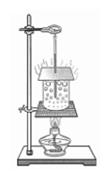
第22题图甲
t/℃
t/min
-10
0
2
33
37
0
10
第22题图乙

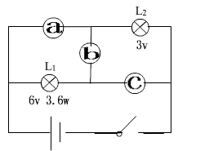
23、（2分）北京奥运比赛游泳池，水深3m，池底面积为1250m²，池底受到水的压强是________ Pa，体重为700N的运动员在比赛中受到水的平均推力是200N，在6秒内游动了12m，则运动员功率是_______W。
24、(6分)如图，a、b、c是三块电表，当开关闭合后两灯都正常发光，且灯L₁比灯L₂亮，已知(R₁>R₂)，灯L₁上标有“6v，3.6W’’字样，灯L₂标有“3V” 字样，则b电表是______ 表，其示数为_______. 灯L₂的额定功率为_________.
若将L1 接在电源电压为 12V 且保持不变的电路中，滑动变阻器的滑片无论怎样滑动，L1的实际功率在 0.9W至3.6W 的范围内变化，不考虑温度对电阻的影响。
（1）画出电路图。
（2）滑动变阻器的最大阻值______ .
（3）电路的最大功率__________ .

25．（5分）小明在测滑轮组机械效率时，记录了如下实验数据（不计绳重和摩檫）
滑轮组组成 | 钩码重/N | 钩码升高的高度/m | 动滑轮重/N | 绳子自由端移动距离/m
两个定滑轮，一个动滑轮 | 4 | 0．1 | 0．5 | 0.3
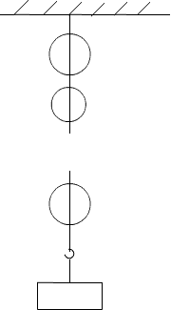
（1）根据表中数据画出滑轮组的绕线方式。
（2）根据表中数据计算滑轮组的机械效率为______________.
（3）若绳子承受最大拉力为20N,此滑轮组的最大效率为_______.
（4）当动滑轮重为________N时，使用该滑轮组提起10N重的钩码刚好省一半的力。
（5）在实验中重物移动的速度为0.1m/s.拉绳的功率为3W,则有用功率为__________.

26．（4分）某同学利用电压表和电流表测量发光二极管LED发光时的实际功率，电源为两节干电池。
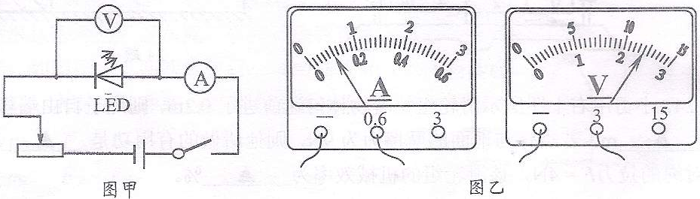
（1）同学正确地连接电路后，合上开关，发一无论怎样调节滑动变阻器，电压表的示数总为3V不变，电流表的读数总为0，发生故障的原因可能是___________
（均选填下列选项中的字母代号）。
A．LED正负极接反了 B. LED断路 C. LED短路
D．变阻器滑片接触不良 E. 电压表接触不良
（2）清除故障后，小明将滑片P向右滑动时，电压表示数将 （填“增大”、“减小”或“不变”）。当P滑到某一位置时，两表读数如图乙所示，则此时通过该电路的电流为 A，发光二极管消耗的功率为 W。

三、计算题
27、(7分)如图（甲）所示是某生产流水线上的产品输送及计数装置示意图。其中S为一激光源，R₁为光敏电阻（有光照射时，阻值较小；无光照射时，阻值较大），R₂为定值保护电阻，a、b间接一“示波器”(示波器的接入不影响电路)。光敏电阻两端的电压随时间变化的图象，可由示波器显示出来。水平传送带匀速前进，每当产品从传送带上通过S与R₁之间时，射向光敏电阻的光线会被产品挡住。若运送边长为0.1m，质量为0.6kg的均匀正方体产品时，示波器显示的电压随时间变化的图象如图（乙）所示。请回答下列问题：
（1）此产品的密度为多大？
（2）产品对传送带的压强为多大？（g取10N/kg）
（3）已知计数器电路的电源电压恒为6V，保护电阻R₂的阻值为40Ω，求光敏电阻在两种状态下的阻值分别为多大？光敏电阻1h消耗的电能为多少？
R₁
R₂
a
b
S
（甲）
t/s
U/V
0
2
4
0.2
0.4
0.6
0.8
1.0
1.2
（乙）

28．（8分）底面积为50cm²的平底圆柱形容器内盛满某种液体后，置于水平桌面中央（容器壁厚度不计），液体的压强与深度的关系如图15所示。现将一个质量为0.08kg的金属块A用轻质细线悬挂在弹簧测力计下，再缓慢浸没于容器内的液体中，待金属块A静止后，擦干容器外壁，弹簧测力计的示数如图16所示。求：
(1)金属块A受到的浮力是多大?
(2)液体的密度是多少？
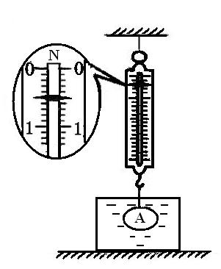
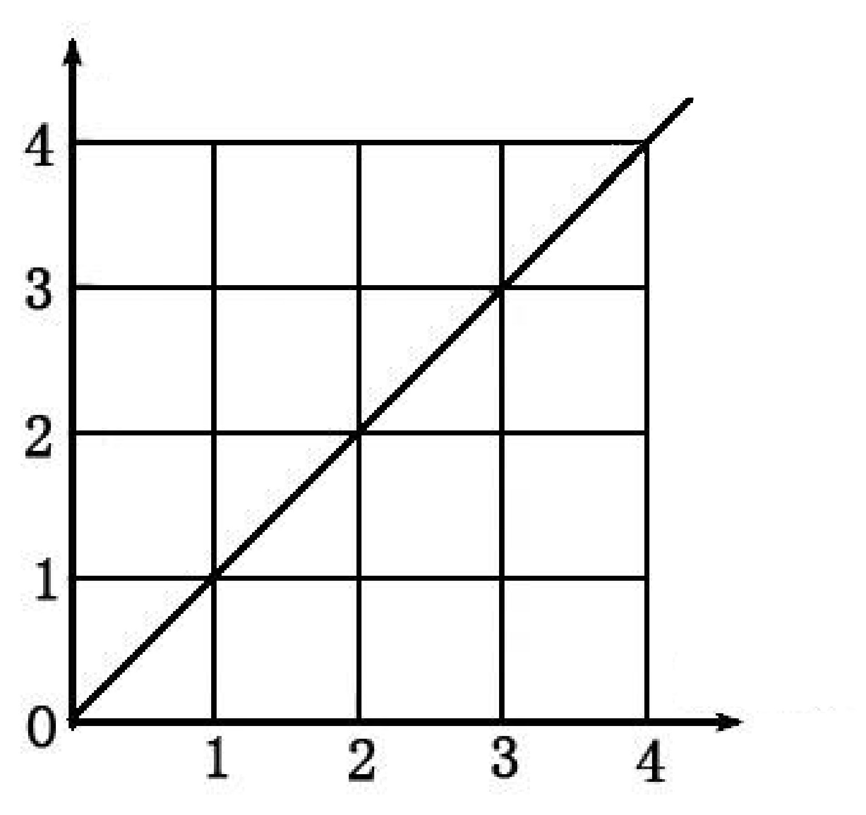
(3)剪断细线，金属块下沉到容器底部，此时容器对桌面的压强比只盛满液体时对桌面的压强增大了多少？
图16
图15
P（×10²Pa）
h（cm）

2014年中考物理模拟试题5
一．选择题
9 | 10 | 11 | 12 | 13 | 14 | 15 | 16 | 17 | 18 | 19 | 20
B | D | C | C | D | D | C | B | D | D | C | B
二、填空题
21.（1）玻璃板没有垂直桌面放置。（2）像和物的大小相等。（3）连接对应点，看像和物的连线是否和镜面垂直，像和物到镜面的距离是否相等。（4）方格纸好，可以替代刻度尺更方便研究像和物到镜面的距离以及连线和镜面的关系。
22.（1）不变 固液共存（2）方向（3）8400J
23.30000Pa 400W
24.电流 0.6A 1.8W （1）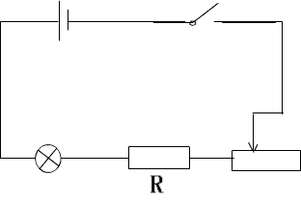 （2）20欧（3）7.2W
25. 88.9% 99.1% 5N 2.95W
26.（1）B（2）增大 0.1A 0.24W
三、综合题
27.(1)600Kg/m³ (2)600Pa (3)20欧 80欧 720J
28.（1）0.3N（2）1000 Kg/m³ (3)100Pa

